Воздухоочиститель AIRVITA NEO GOLD

Паспорт. Руководство пользователя.

Airvita Neo Gold.

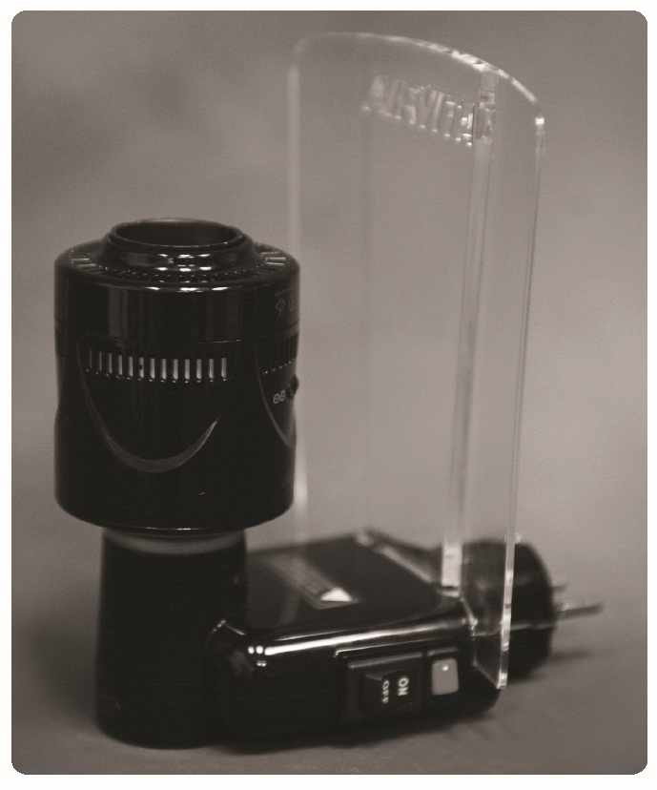

AVN-0601/S/M/15

129 мм x 127.5 мм x 85 мм

279 г. / AC 220 В 50 Гц / 1.5 Вт

Цвет: Черный / Белый

Установка и правила использования:

1) Проверьте правильность комплектации
2) Проверьте составные части. Затем соберите прибор как показано ниже.

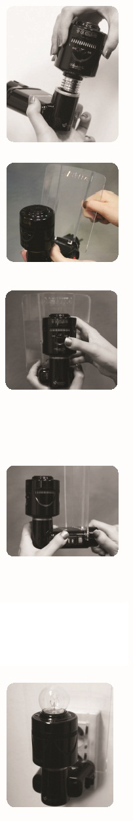
3. Прикрутите часть воздухоочистителя с защитным кольцом на
основании к основной части. Не прилагайте излишнюю силу
при закручивании верхней части

4. Вставьте акриловый экран в пазы на основной части

5. После сборки ионизатора переключите регулятор вправо или влево.
В зависимости от загрязненности воздуха произведите выбор режима.
Режим (-) (-) режим воздухоочистки,
(-) О3 воздухоочистка с антибактериальной функцией и функцией устранения
запахов

6. После выбора режима проверьте подключение ионизатора

7. Используйте напряжение 220 В

8. Установите прибор на открытом месте. Не устанавливайте прибор под
стол и между мебелью.

9. Если Вы выкрутите верхнюю часть прибора, то можете использовать
цоколь для установки лампы.

Меры безопасности:

1. Не включайте прибор мокрыми руками
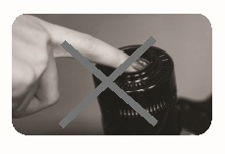

2. В целях безопасности не устанавливайте прибор не устанавливайте прибор в месте где играют дети.

3. Если Вы не используете цоколь для лампы, закройте его крышкой.

4. Когда Вы моете воздухоочиститель или производите замену лампы, выключайте кнопку питания.

5. Не промывайте основную часть

6. После промывания водой протрите нижнюю часть и высушите перед использованием (если Вам необходимо срочно воспользоваться ионизатором, используйте фен для его высушивания).

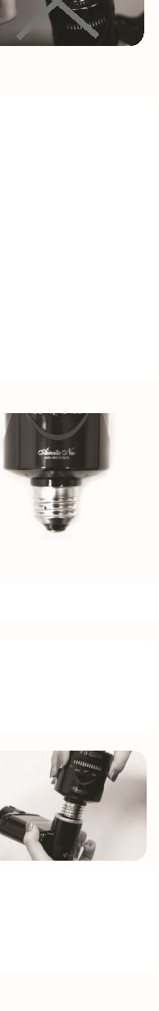
7. Используйте лампы не превышающие по потреблению 60 Вт

8. Не собирайте и не разбирайте прибор произвольно

9. Не применяйте излишнюю силу при подсоединении частей ионизатора
– это может привести к поломке.

10. В случае поломки немедленно прекратите использование прибора
и обратитесь в сервисный центр.

11. Акриловый экран предназначен для предотвращения загрязнения
стены и яркого света светодиода.

12. Красный переключатель предназначен для включения светодиода

13. При использовании прибора в закрытой комнате или в ночное время используйте режим (-) (-).

14. Устанавливайте прибор не ближе 40 см от находящихся поблизости людей

Метод чистки

1. Изучите составные части ионизатора. После этого почистите прибор как показано ниже.

2. Открутите очищающую часть ионизатора, вращая ее.

3. Промойте отсоединенную часть в воде с растворенным моющим средством. Затем замочите ее в воде на 30 минут.

4. Потрясите очищающую часть и промойте ее для устранения грязи
и затем промойте прибор чистой водой.

5. После чистки очищающей части просушите прибор в течение
не менее 6 часов.

! Основная часть не должна контактировать с водой. Это опасно.

Места установки (только в зданиях).

Детские комнаты. Учебные классы. Спальная комната. Холл. Комната отдыха. Кухня. Ресторан. Больница. Офис.
Р

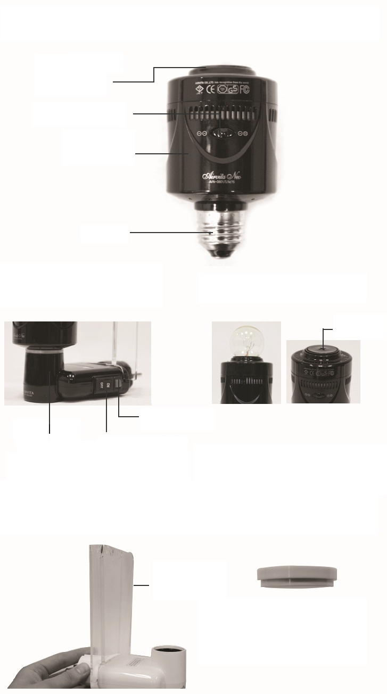
Составные части

Очищающая часть

Цоколь

(крышка цоколя)

Переключатель

Очищающая часть

Основание

Основная часть Крышка цоколя

Встроенный внутренний Кнопка включения Кнопка включения Если у Вас нет необходи-
цоколь питания светодиода мости пользоваться
лампой, закройте цоколь
крышкой
Данный цоколь несовместим с другими приборами
и является эксклюзивным устройством Airvita.

Акриловый экран Защитное кольцо основания

акриловый
экран

При сборке поверните кольцо частью с
меньшим диаметром вниз

* Акриловый экран был разработан специально для предотвращения загрязнения стены от длительного использования ионизатора.

